Пояснительная записка

к контрольному домашнему заданию по программированию

*«Создание приложения для номенклатурного справочника мебельной фабрики»*

2)Адрес репозитория: <https://github.com/Flyatau-Nika/Nomenclative--list--of--furniture>;

3)Работу выполнила Флятау Вероника, ББИ164;

4)Аннотация: Функционал программы позволяет только авторизированным пользователям просматривать, искать, добавлять и удалять объекты мебели и аксессуаров к ней вместе с подробной информацией о ней. Программа снабжена страничной навигацией, что придает ей сходство с мобильным приложением.

5)Используемые технологии и библиотеки:

*Visual Studio Community 2015* -  полнофункциональная интегрированная среда разработки с мощными, эффективными возможностями для кодирования и инструментами кроссплатформенных разработок мобильных приложений;

*Windows Presentation Foundation(wpf)* - система для построения клиентских приложений Windows с визуально привлекательными возможностями взаимодействия с пользователем.

6)Интерфейс:

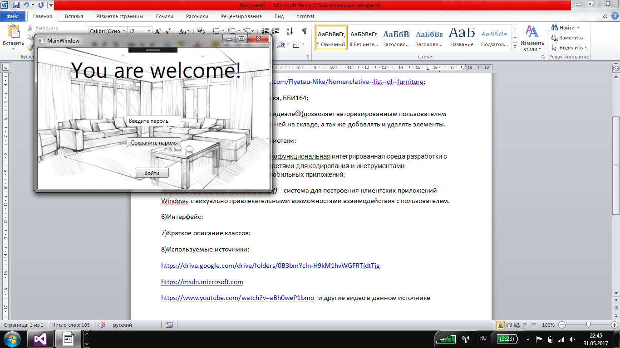

В данном окне пользователю необходимо зарегистрировать свой пароль для входа в приложение. При повторном сохранении пароля пользователь будет оповещен о невозможности сохранения введенного пароля. Также невозможно осуществить вход без сохранения нового пароля или введения уже существующего.

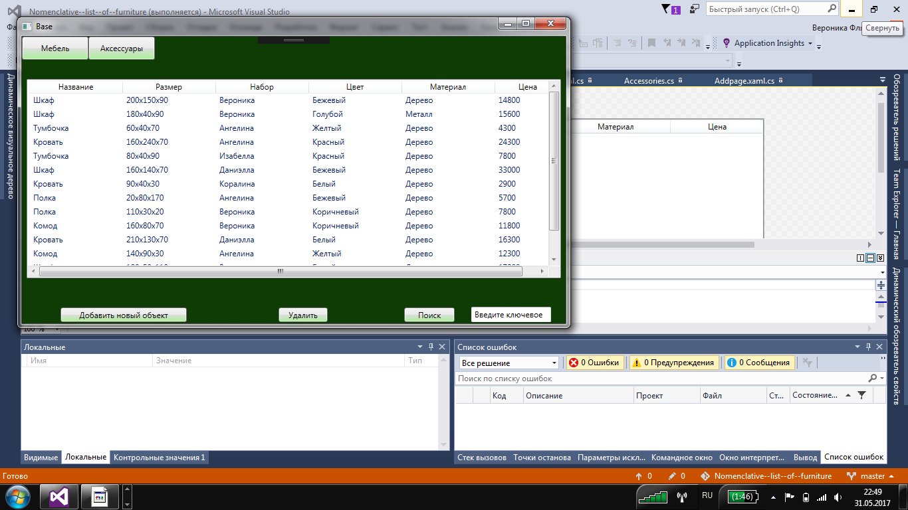

Данная страница позволяет пользователю просматривать информацию об объектах мебели, а так же аксессуаров, при переходе на соответствующую страницу сверху(в идеале☺), а также редактировать данную информацию: добавлять, удалять(по поиску) и искать объекты при нажатии на соответствующие кнопки.

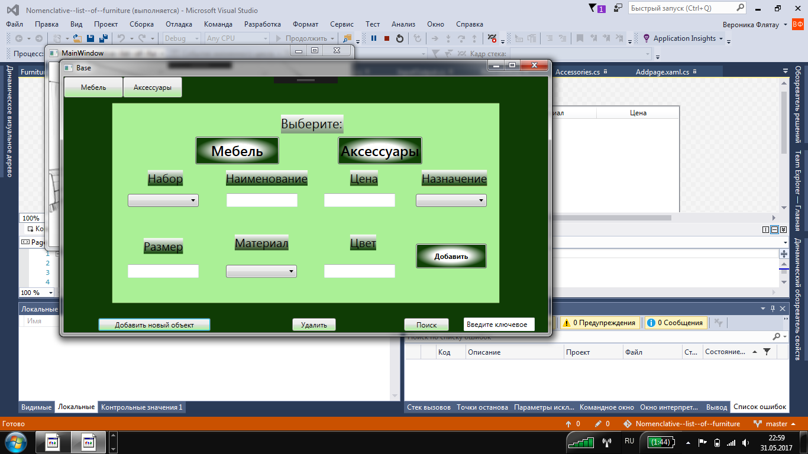

Данная страница предоставляет пользователю добавлять новые элементы. Для этого предварительно необходимо выбрать, какой именно тип пользователь хочет добавить: мебель или аксессуары. При выборе элементы другого типа станут неактивными. Для добавления элемента после заполнения всех данных необходимо нажать зеленую кнопку «Добавить».

7)Краткое описание классов:

Класс Accessories содержит свойства для всех пунктов, содержащих различную информацию об элементах таблицы «Аксессуары».

Класс Addpage содержит описание функционала кнопок, находящихся на этой страницы, а также визуализацию видимых и невидимых элементов.

Класс Auth содержит свойства пароля.

Класс Base является главным классом, содержащим в себе информацию о всех кнопках на данной странице, считывание информации и наоборот: сериализацию и десирализацию, а также добавление и удаление из листов.

Класс Furniture содержит свойства для всех пунктов, содержащих различную информацию об элементах таблицы «Мебель».

Класс ListAccess содержит конструктор и свойство для листа аксессуаров.

Класс ListFurn содержит конструктор и свойство для листа мебели.

8)Используемые источники:

<https://drive.google.com/drive/folders/0B3bmYcln-H9kM1hvWGFRTjdtTjg>

<https://msdn.microsoft.com>

<https://www.youtube.com/watch?v=aBh0weP1bmo> и другие видео в данном источнике